  - Activité Introduction
Dans un guide de survie en milieu hostile, voici ce que l'on peut lire pour estimer la largeur d'une rivière.
- On se place en un point A en face d'un repère R situé sur l'autre rive (Arbre, Rocher, ...).  - On marche de $n$ pas le long du cours d'eau et parallèlement à celui-ci (donc perpendiculairement à la ligne de visée (AR) ).  - Au $n$-ième pas, on laisse un repère au sol B (Bâton, Sac, ...), puis on continue de marcher le long de la rivière pour un nombre égal $n$ de pas jusqu'à atteindre C.  - De C, on s’éloigne de la rivière en restant perpendiculaire à celle-ci, jusqu’à se placer en un point D aligné avec les repères B et R. | Schéma :  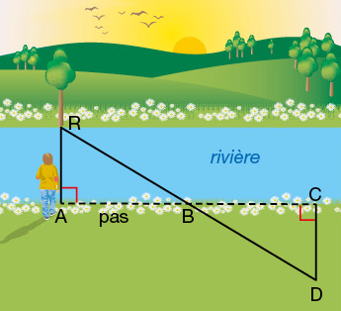
- Expliquer pourquoi les triangles ABR et BCD sont égaux.
- Le guide affirme alors : « La largeur de la rivière est le nombre de pas de C à D ». Expliquer cette affirmation, c’est-à-dire expliquer pourquoi AR = CD.

I – Triangles égaux :

Définition :
Deux triangles sont dits superposables lorsqu’on peut les faire coïncider par translation, rotation ou symétrie.
Des triangles égaux sont des triangles superposables, c’est-à-dire qui ont des côtés deux à deux de même longueur et des angles deux à deux de même mesure.
  - Exemple :
Triangle 1 :  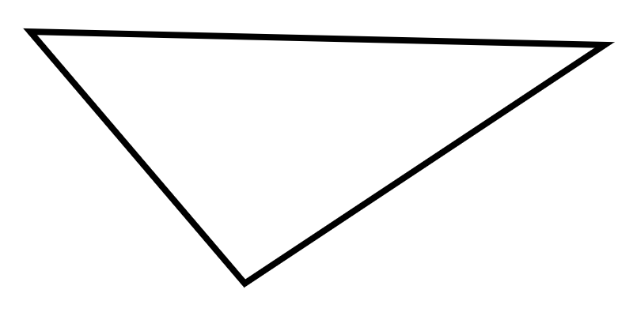 | Triangle 2 :  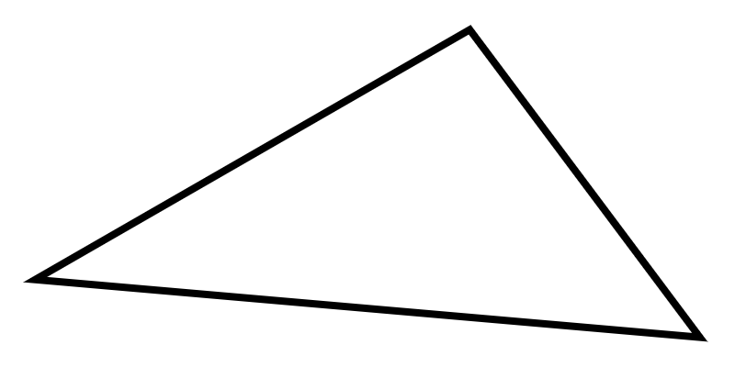 | Triangle 3 (symétrique) :  
Remarque :
- Lorsque deux triangles sont égaux, deux éléments (sommets, côtés , angles) qui se superposent sont dits homologues.

Propriétés :
Pour démontrer que deux triangles sont égaux, on utilise trois propriétés correspondant chacune a un cas d’égalité.
Propriété 1 :
Si deux triangles ont un côté de même longueur et deux angles adjacents à ce côté deux à deux de même mesure, alors ces deux triangles sont égaux.
  - Exemple :
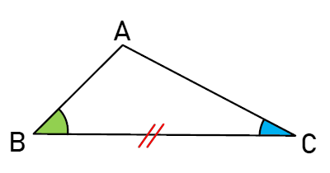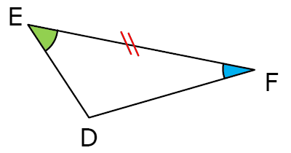 | - $BC=EF$  - $\hat{ABC}=\hat{DEF}$  - $\hat{ACB}=\hat{DFE}$ | D'après le 1er cas  d'égalité des triangles | Conclusion  Les triangles ABC et DEF sont égaux
Propriété 2 :
Si deux triangles ont un angle de même mesure compris entre des côtés deux à deux de mêmes longueurs, alors ces deux triangles sont égaux.
  - Exemple :
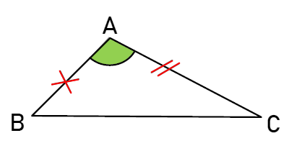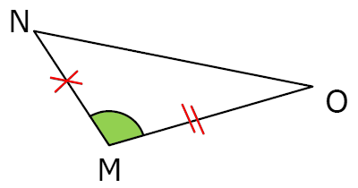 | - $AB=MN$  - $AC=MO$  - $\hat{CAB}=\hat{OMN}$ | D'après le 2ème cas  d'égalité des triangles | Conclusion  Les triangles  ABC et MNO  sont égaux
Propriété 3 :
Si deux triangles ont un angle de même mesure compris entre des côtés deux à deux de mêmes longueurs, alors ces deux triangles sont égaux.
  - Exemple :
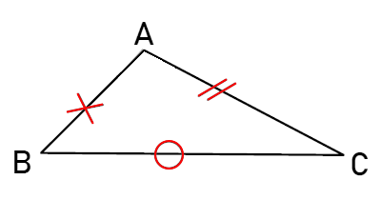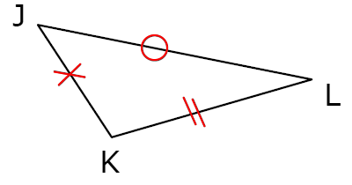 | - $AB=JK$  - $AC=KL$  - $BC=JL$ | D'après le 3ème cas  d'égalité des triangles | Conclusion  Les triangles  ABC et JKL  sont égaux

II – Triangles semblables :

Définition et propriété :
Lorsque l’on ne regarde que les angles, on peut construire des triangles de même taille ou de taille différentes mais de même forme.
On dit que deux triangles sont semblables lorsque leurs angles sont égaux deux à deux. On dit aussi que ces deux triangles sont de même forme.
  - Exemple :
Les triangles ABC et RST sont semblables.
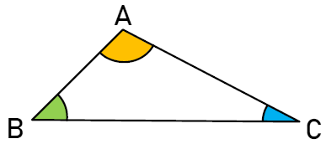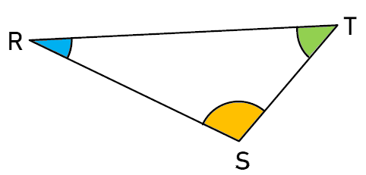
Propriété :
Si deux triangles ont deux angles égaux deux à deux, alors ces deux triangles sont semblables.
  - Exemple :
ABC est semblable à RTS car $\hat{ABC}=\hat{STR}=35°$ et $\hat{ACB}=\hat{SRT}=15°$
C'est normal car :
$$\hat{BAC}=180-(35+15)=130° \\ \hat{RST}=180-(35+15)=130°$$Donc $\hat{BAC}=\hat{RST}$ on a donc bien l’égalité de tous les angles de ces deux triangles.

Proportionnalité :
Propriété :
Si deux triangles sont semblables, alors les côtés opposés aux angles égaux ont leurs longueurs proportionnelles.
  - Exemple :
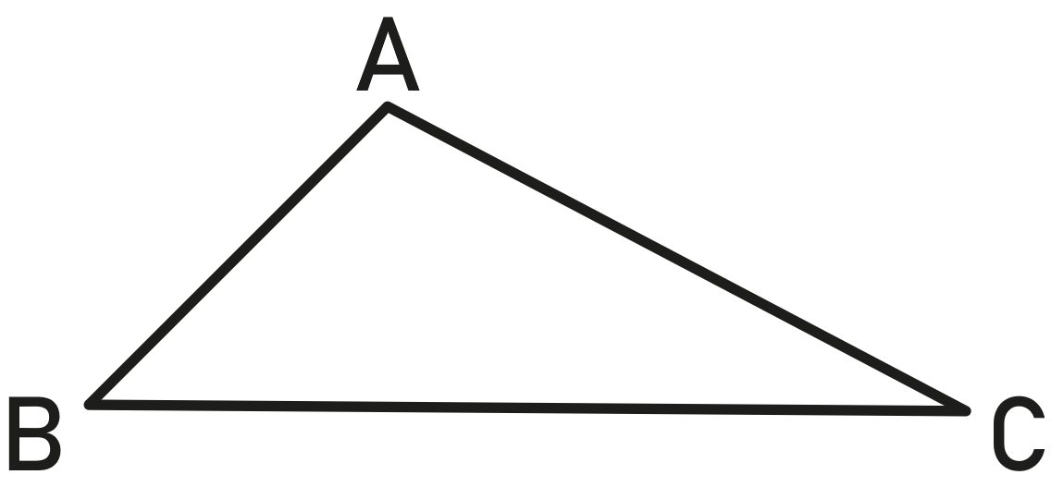
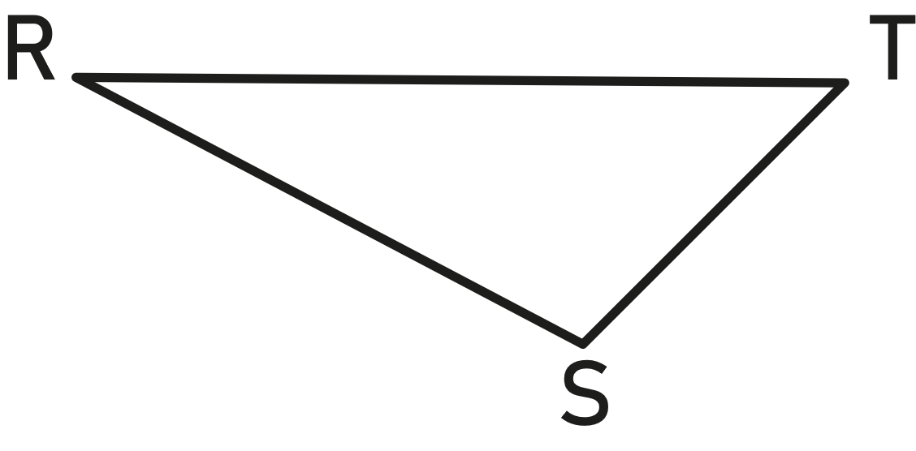
Ici le tableau suivant est proportionnel :
AB | AC | BC
ST | RS | RT
Remarque :
Les côtés correspondant dans deux triangles semblables sont aussi appelés côtés homologues.

